|  |
| --- |
| **C:\Users\user\Desktop\子どもの咬合を考える会　\ロゴマーク.JPG**  **令和７(2025)年度**  **子どもの咬合を考える会総会**  令和７(2025)年６月２９日（日）  都ホテル京都八条並びに**ZOOMによる** |

**2025年度 子どもの咬合を考える会総会次第**

**2025年6月29日（日）10：00～**

**於：都ホテル京都八条並びにＺＯＯＭ**

**1.開会の辞**

**2.議長選出**

**3.報告事項並びに協議事項**

**第１号議案 「2024年度事業報告」**

**第２号議案 「2024年度会計決算並びに監査報告に関する件」**

**第３号議案 「2025年度事業計画案」**

**第４号議案 「2025年度予算案」**

**第５号議案 「会則変更に関する件」**

**第６号議案 その他**

**4.閉会の辞**

**第１号議案 「2024年度事業報告」**

**子どもの咬合を考える会　　　2024年度庶務報告**

　　　　　　　　　　　　　　　　　　　　　　　　　　　　　　　　　　　　　　　　　　　　　自：2024年6月 1 日

　　　　　　　　　　　　　　　　　　　　　　　　　　　　　　　　　　　　　　　　　　　　　至：2025年5月31日

 Ⅰ．会務報告

1. 会員現況
2. 理事会
3. 役員、理事組織（役職）

Ⅱ．事業報告

1. 総会
2. 例会
3. 特別講演会
4. 会員研修会

Ⅰ．会務報告

1. 会員現況（２０２５年５月３１日現在）

総会員名　５０名

　　　新入会員名　　　　　２０２４年　 ７月　小林　　葵

２０２４年　　８月　岡崎　史枝

２０２４年　　８月　田中　秀和

２０２４年　　９月　森岡　雅弥

２０２４年　　９月　坂田　健介

２０２５年　　５月　塩田　宇宙

２０２５年　　５月　谷口　重俊

２０２５年　　５月　原木　真吾

　２．理事会

＊第１回理事会　　　　　　２０２４年　７月　３日　zoom

＊第２回理事会　　　　　　２０２４年　８月　７日　zoom

＊第３回理事会　　　　　　２０２４年　９月　４日　zoom

＊第４回理事会　　　　　　２０２４年１０月　２日　zoom

＊第５回理事会　　　　　　２０２４年１１月　６日 zoom

＊第６回理事会　　　　　　２０２４年１２月　４日 zoom

＊第７回理事会　　　　　　２０２５年　１月　８日　zoom

＊第８回理事会　　　　　　２０２５年　２月　５日　zoom

＊第９回理事会　　　　　　２０２５年　３月　５日 zoom

＊第１０回理事会　　　　　２０２５年　４月　２日　zoom

＊第１１回理事会　　　　　２０２５年　５月　７日 zoom

＊第１２回理事会　　　　　２０２５年　６月　４日 zoom

＊その他　例会後に複数回の臨時役員会、テルサ下見を実施

３．役員、理事組織　　　（2024年度　執行部）

　　◎会長 　　 西田　尚人

◎副会長 　 井上　由貴　（例会、大会長補佐兼任）

中村　睦子　（特別会計、会員研修会兼任）

酒井ゆう子　（HP担当兼任）

小石　　剛　（会員研修会兼任）

◎理事

・例会担当 　 　　　　　井上　由貴　（副会長、大会長補佐兼任）

　　　　　　　　　　　　　　　　 　大川　寿子　（庶務、大会長補佐兼任）

・会員研修会担当　　　　　　 三村　善郎　（大会長補佐）

　　　　　　　　　　　　　　　　　 中村　睦子　 (副会長、特別会計兼任)

　　　　　　　　　　　　　　　　　 小石　　剛　 (副会長兼任)

・ＨＰ担当 小佐々　康　（大会長補佐兼任）

　　　　　　　　　　　　　　　補佐 酒井ゆう子　（副会長兼任）

・特別会計 中村　睦子 （副会長、会員研修会兼任）

・一般会計　 井上　華子

・庶務 　　 大川　寿子 （例会、大会長補佐兼任）

◎特別講演会

・大会長　　　 白石千栄子

・大会長補佐 　三村　善郎 （会員研修会兼任）

井上　由貴 （副会長、例会兼任）

小佐々　康 （HP兼任）

大川　寿子 （例会、庶務兼任）

◎相談役 会長経験者全員

相談役（専任） 小佐々晴夫

中村　彰彦

◎監事　 後藤　　諦

馬渕　隆史

◎事務局　　　 小佐々　康　（HP,大会長補佐兼任）

　　　　小杉　佳代(外部)

会員 ML 　 　　　　 後藤　　諦・小佐々　康 ・西田　尚人

役員 ML 　 　　　　 西田　尚人

Ⅱ．事業報告

１．総会

　　日時：２０２４年６月３０日（日）京都ホテル八条（ハイブリッド）

　　　　　第１回会員研修会　　藤原康生先生

２．例会

※６月例会　 会員研修会開催に伴い休止

※７月例会　 ２０２４年７月１７日(水) ＺＯＯＭ

株式会社ルピナス山本博一会長：吹き戻しゲーム｢ピロピロparty｣の紹介

白波瀬先生「小児矯正の初症例について」

齊藤先生「過蓋咬合症例の相談」

※８月例会　 ２０２４年８月２１日(水) 　ＺＯＯＭ

小石剛先生「子どもたちの成長発育について〜私たちは何ができるか〜」

※９月例会　 ２０２４年９月１８日(水) 　ＺＯＯＭ

フォレストワン

懸樋先生「カリエスリスクについて」

後藤朋子先生「過剰歯の対応について」

※１０月例会　会員研修会に伴い休止

※１１月例会　２０２４年１１月２０日（水）

白波瀬明子先生 特別講演会 会員発表リハーサル

加藤一行先生 「歯科矯正治療承諾書について」

中野祟先生 「当院における幼児の口腔機能発達不全症対応」

※１２月例会　２０２４年12月18日(水) 　ＺＯＯＭ

　　　　　　　　　白波瀬先生　特別講演会会員発表リハーサル

　　　　　　　　 箸方先生「これまでの治療の回顧」

内田先生「義歯と嚥下に関する考察

〜口腔容量の適切な大きさについて〜」

※１月例会　　２０２５年１月１５日(水) 　ＺＯＯＭ

　　　　　　　特別講演会会員発表リハーサル

小佐々康先生　『筋機能矯正と3Dリンガルアーチを併用した症例』

馬渕先生　『10年間に渡る反対咬合から正常咬合への治療経過報告』

※２月例会　　２０２５年２月19日（水）　ＺＯＯＭ

特別講演会会員発表リハーサル

小佐々康先生、馬淵先生

エーデンタル吉原氏および後藤諦先生によるカムカム紹介

※３月例会　　特別講演会開催に伴い休止

※４月例会 　２０２５年４月１６日（水）　ＺＯＯＭ

山田隆史先生「器質的矯正と機能的矯正を使った小児矯正」

篠原亨太郎先生「子どもの歯並びに影響するアレルギーと食事」

※５月例会　　２０２５年５月２１日(水) 　ＺＯＯＭ

小石剛先生「昨日発達支援〜０歳から５歳までの中心に

健全な航空育成と心豊かな子育て支援を目指して〜」

３．第２８回特別講演会

２０２５年３月３０日(日) １０：００～１７：００

会　場　　京都テルサ 　テルサホールでの対面開催のみ

大会長　　白石　千栄子

不正咬合は予防できる

演　題　「子どもの不正咬合はいつから予防すれば良いのか  
　　　　　〜０歳からの口腔調査で判明した不正咬合の原因と予防〜」

　　講　師　　藤原康生先生

会員発表

　　「１０年間にわたる反対咬合から正常咬合への治療経過報告」　馬渕　隆史先生

　　「口腔習癖を伴う交差咬合へのアプローチ

〜６歳７ヶ月から７歳８ヶ月までの経過〜」　白波瀬明子先生

「筋機能矯正と３Dリンガルアーチを併用した症例」　　　　　小佐々　康先生

４.会員研修会

第１回会員研修会　会場（都ホテル京都八条）・ＺＯＯＭ

２０２４年６月３０日(日)　１０：００〜

講師：藤原康生先生

第２回会員研修会　会場(都ホテル京都八条)・ＺＯＯＭ

　　　２０２４年1０月６日（日）１０：００〜

演題：「“子どもに選ばれる歯医者さん“になるために」

講師：原坂一郎先生（KANSAIこども研究所所長）

**第２号議案 「2024年度会計決算並びに監査報告に関する件」**

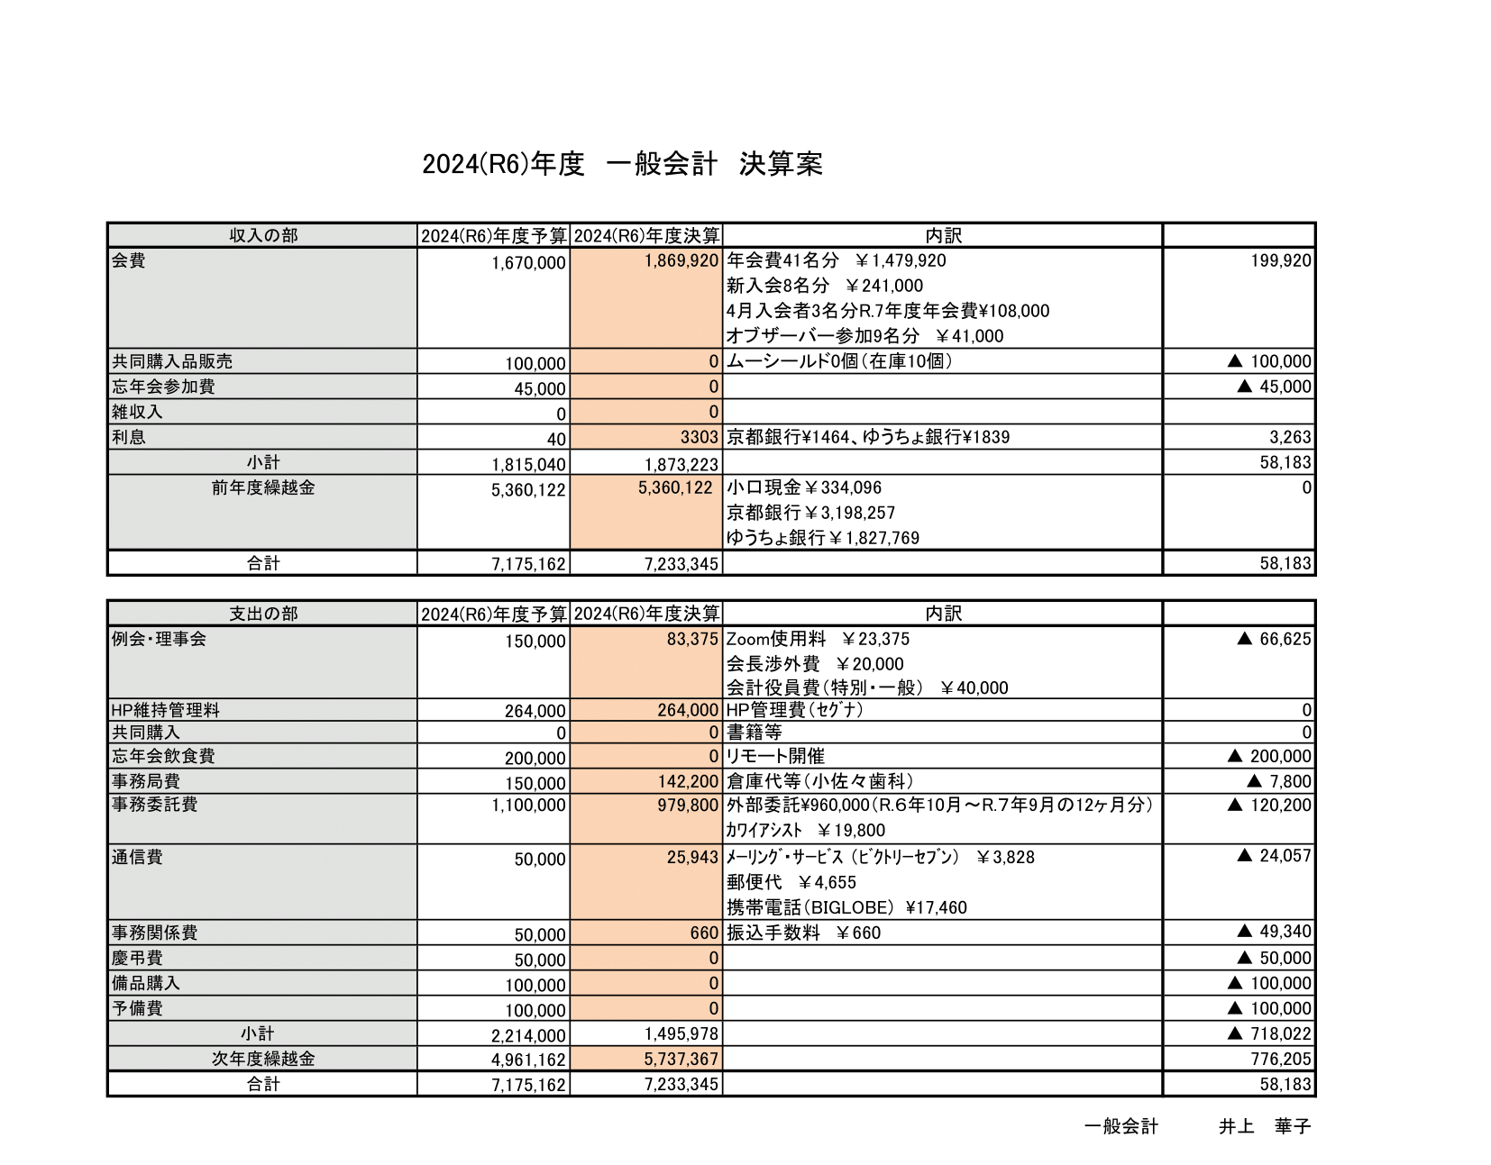

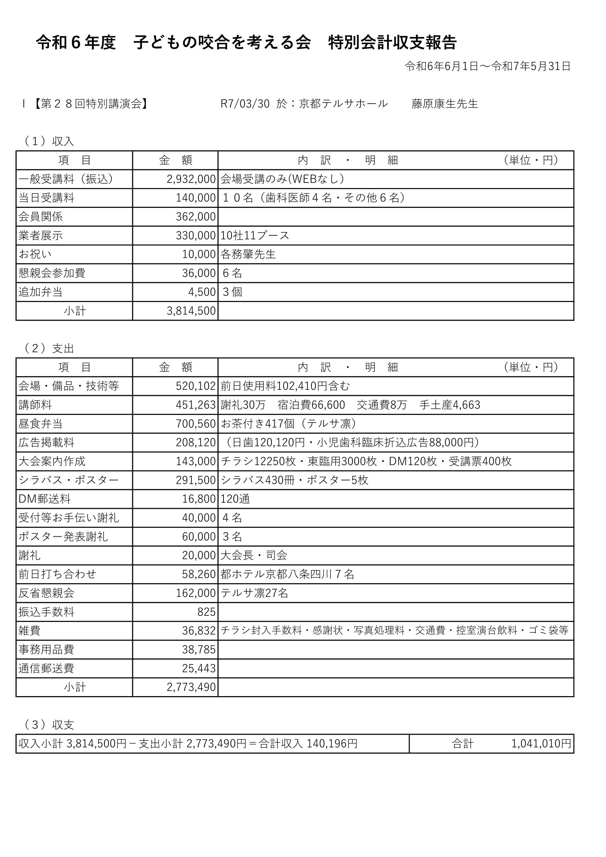 

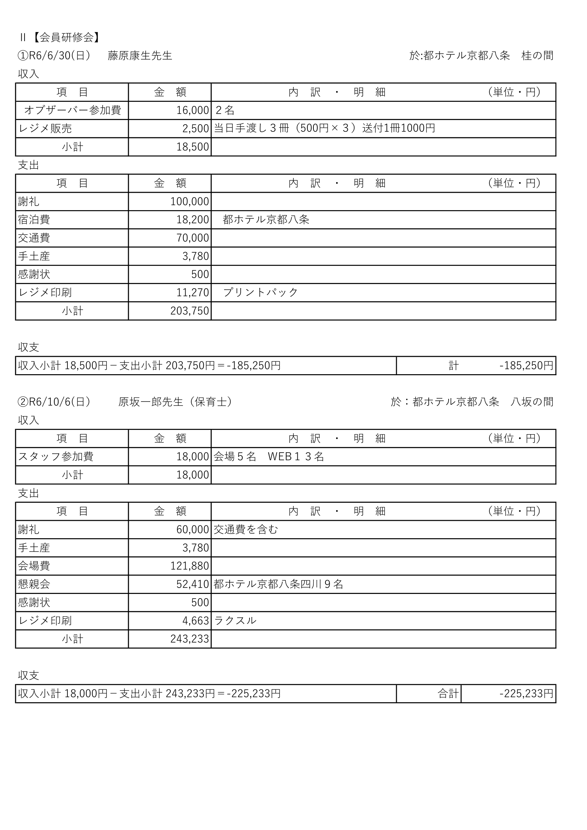

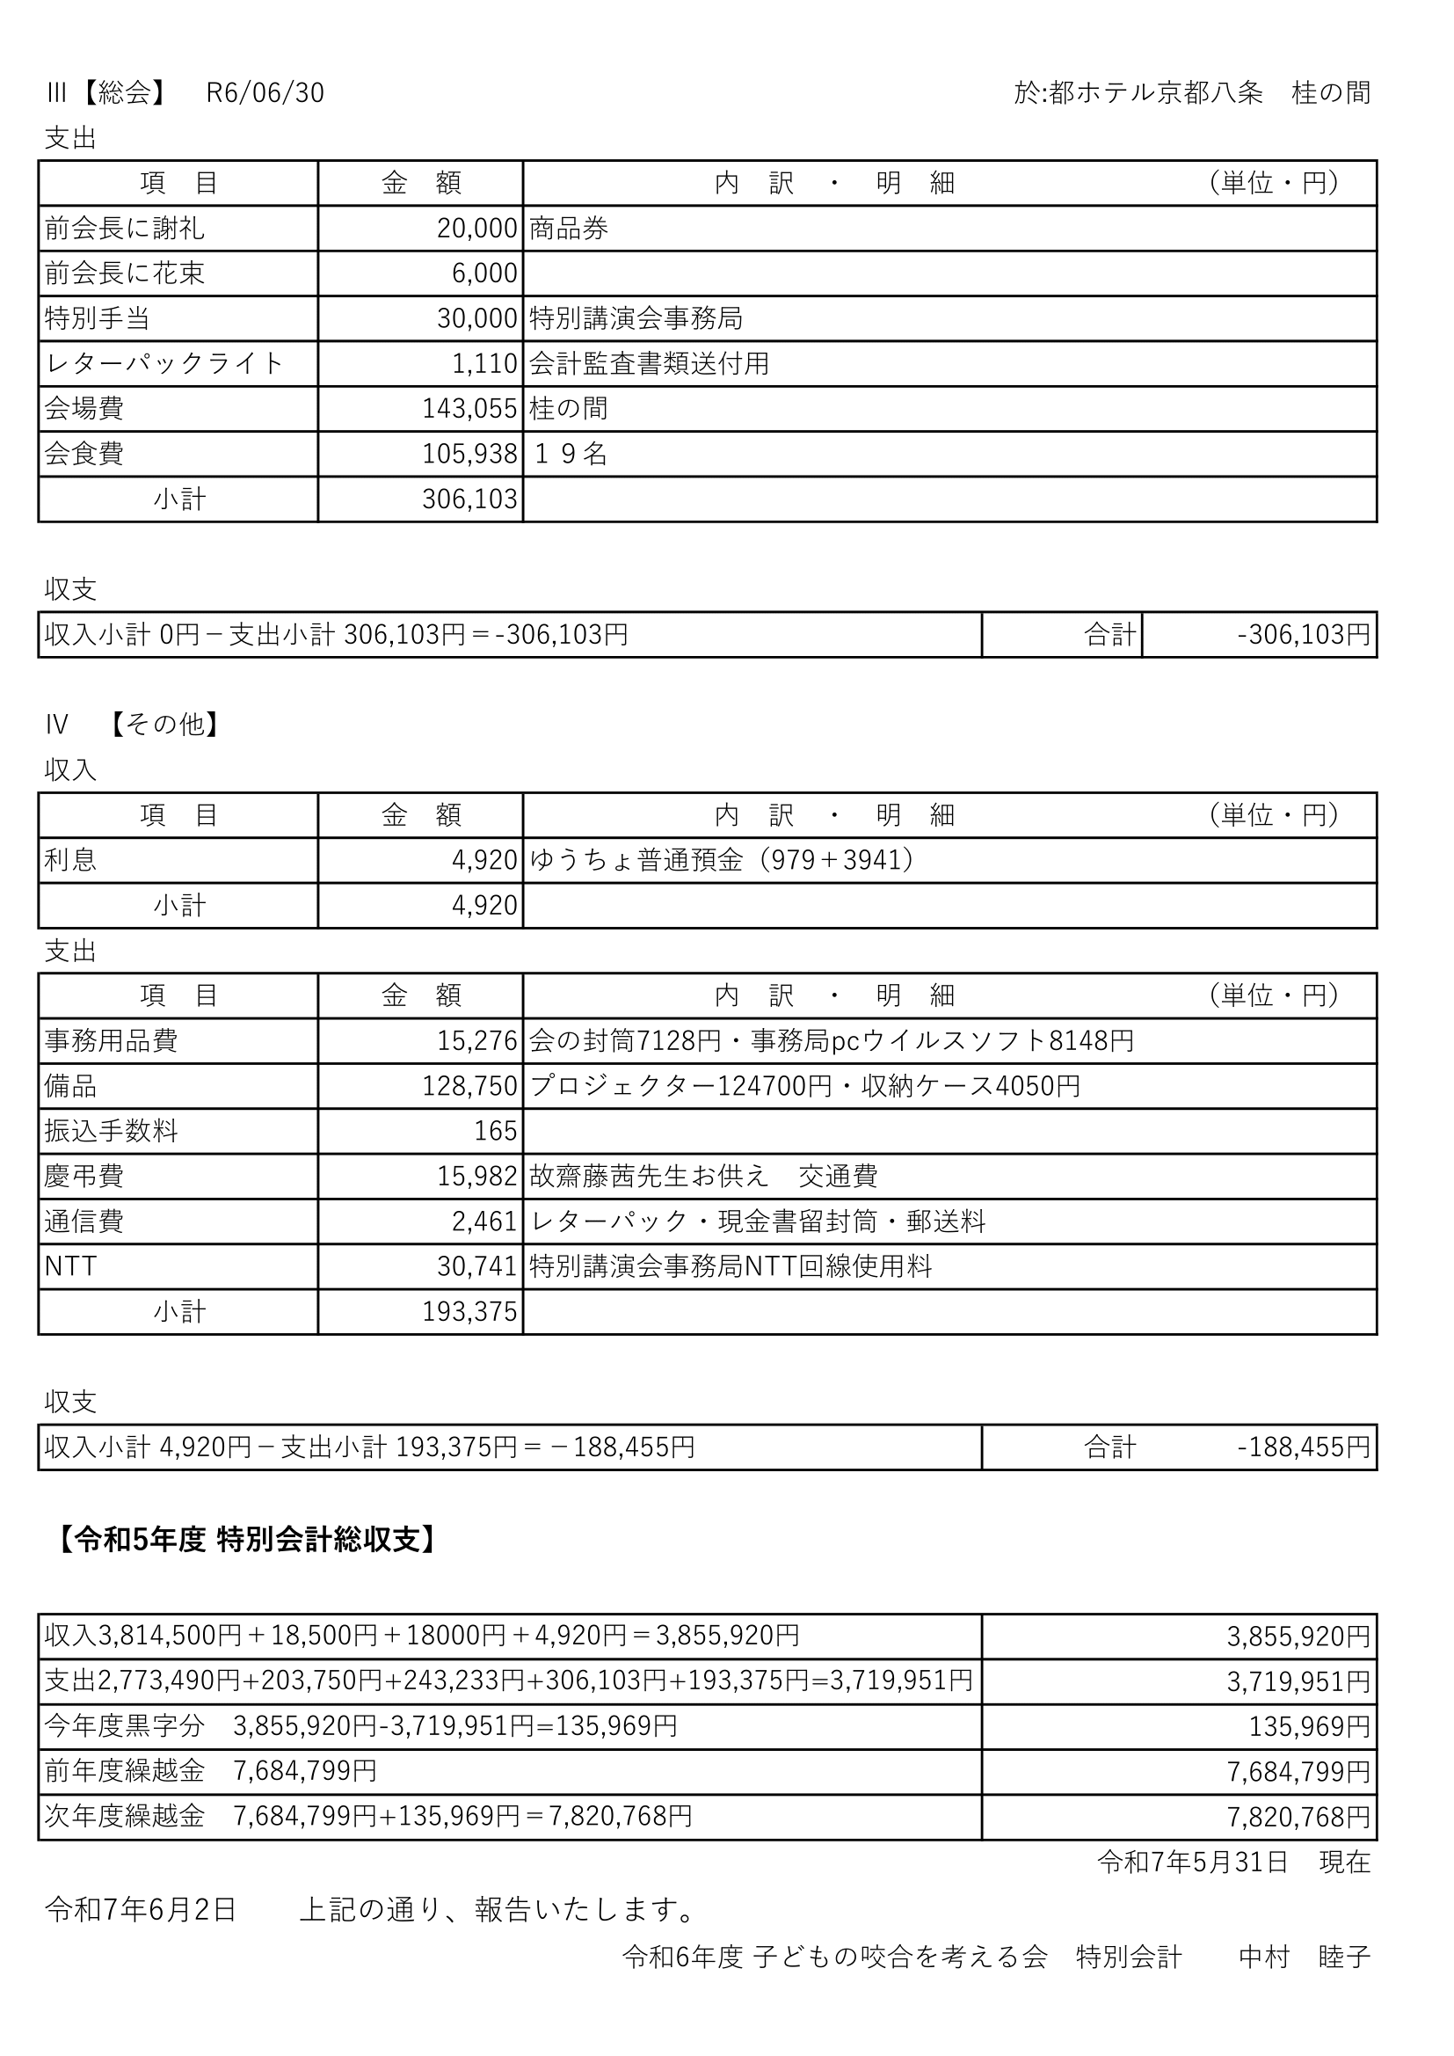

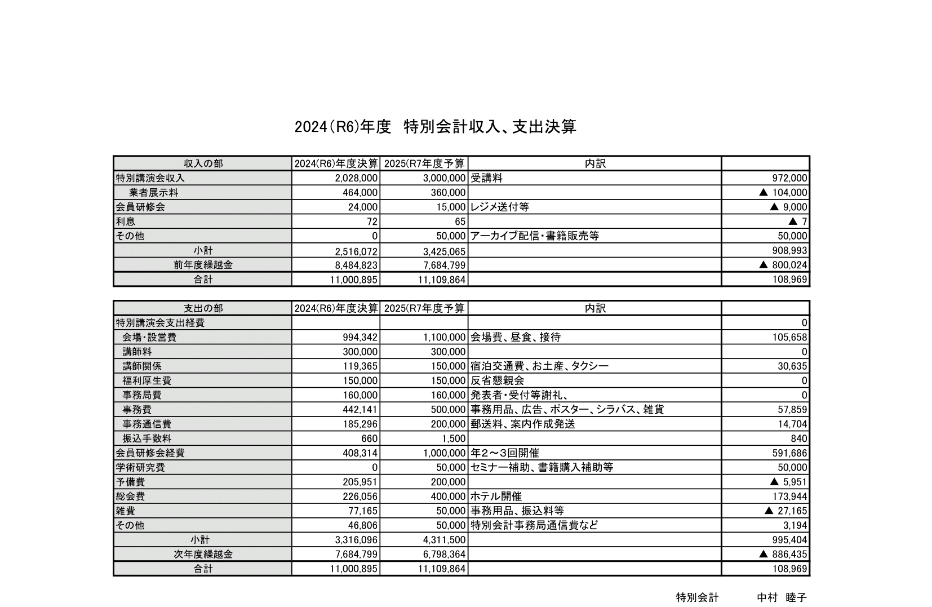

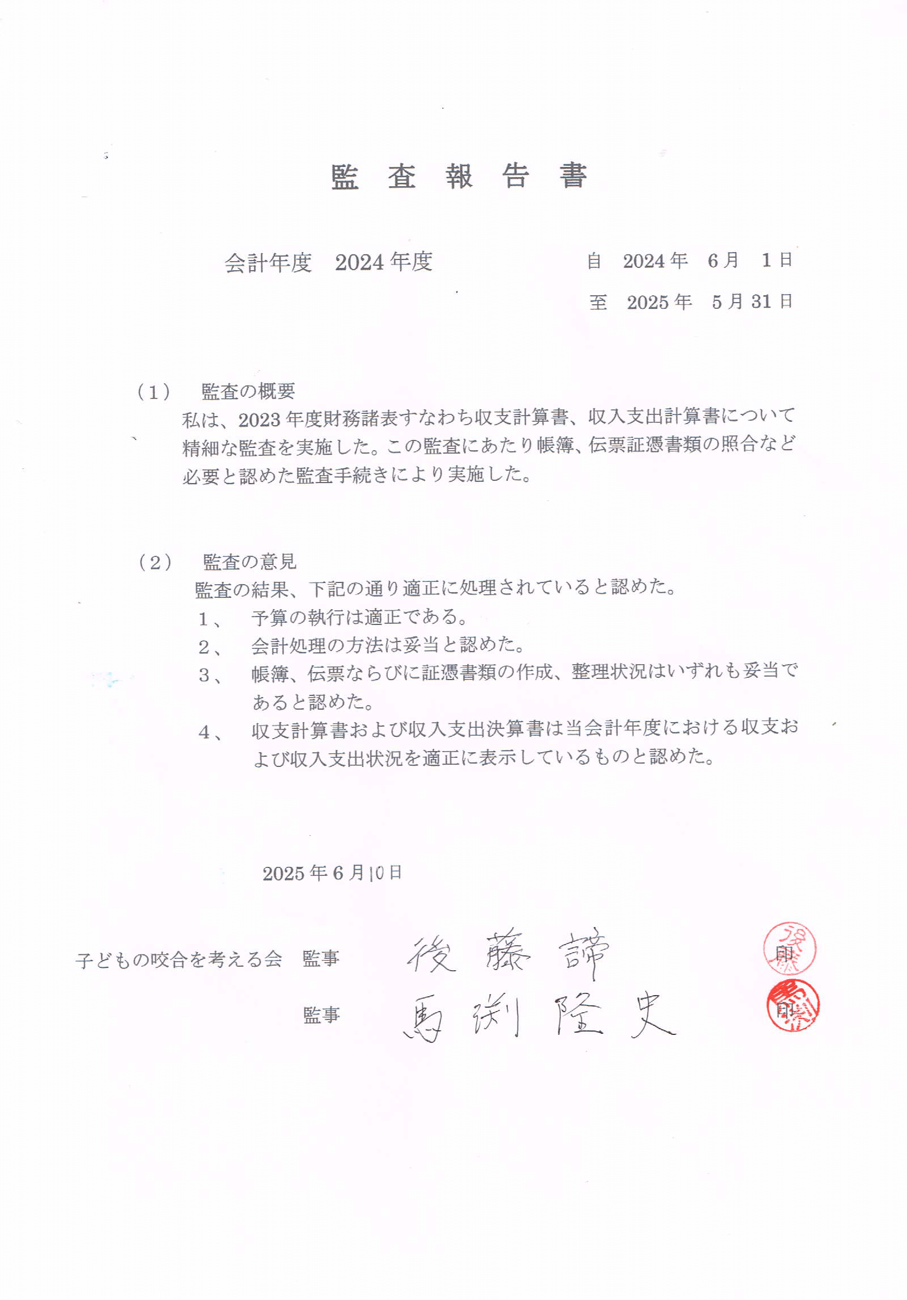

**第３号議案 「2025年度事業計画案」**

２０２５年度　所信表明

最近の調査では小児の不正咬合は全体の６０%と言われています。また、8020達成者には不正咬合が少なく多くが正常咬合です。

そのことから、生涯にわたる健康の維持の実現を目指す上で、不正咬合の予防はとても重要であることがわかります。

原因を追求し、早期に対応することで不正咬合を予防し健全な咬合育成を目指すことが，子どもの未来をより明るく，力強いものにするためのもっとも有効な方策であると考えています。

不正咬合の予防についての知見をさらに深めることができるよう、例会、会員研修会、特別講演会を充実したものにし、研鑽していきたいと思います。

２０２５年度　事業計画案

子どもの健康の確立と維持を行うため、不正咬合の原因を追求し、早期に対応することで不正咬合を予防して健全な咬合育成を目指すための研鑽を積む。

●例会

　◎原則、第3水曜　20：00～22：00　研修会などで実施しない場合あり

　◎原則、全会員発表

WEB例会を原則とする。

　　今後、ハイブリッド開催も検討する。

●特別講演会

　◎2026年3月29日（日）　京都テルサ

　　講　師　　各務　肇先生（肩書）

　　大会長　　大川　寿子

●会員研修会

　◎年２～３回を予定

　　対面もしくはハイブリッド形式で開催

2025（R7）年度執行部

◎会長 　　西田　尚人

◎副会長 　井上　由貴

中村　睦子

酒井ゆう子

小石　　剛

◎理事

・例会担当　井上　由貴・山田　隆史

・会員研修会担当

　　　　　　三村　善郎、中村　睦子、小石　　剛

・ＨＰ担当 小佐々　康　ＨＰ補佐　酒井ゆう子

・特別会計 中村　睦子

・一般会計　井上　華子

・庶務 　　 大川　寿子

◎第２９回特別講演会

・大会長　　　 大川　寿子

・大会長補佐 　三村　善郎

　　　　　　　　酒井ゆう子

　　　　　　　　井上　由貴

◎相談役 会長経験者全員

相談役（専任） 小佐々睛夫、中村　彰彦

◎監　事　　　後藤　　諦、馬渕　隆史

◎事務局　　　小佐々　康（例会、会員研修会兼任）

（外部） 小杉　佳代

会員ML･役員ML 　西田　尚人

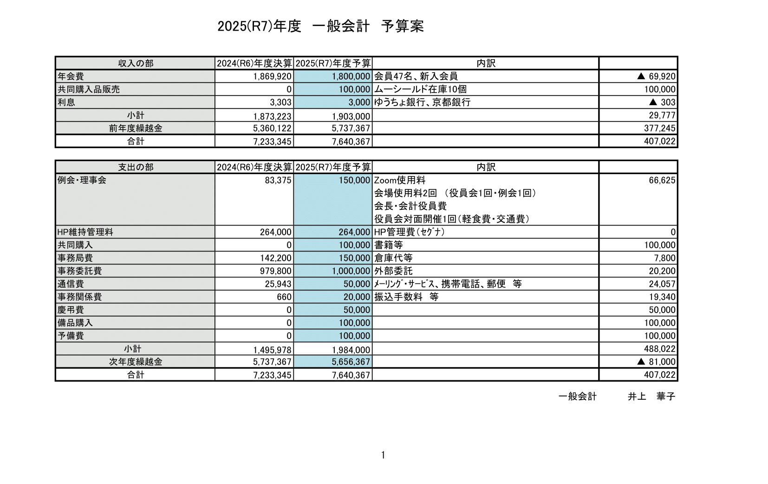**第４号議案　「2025年度予算案」**

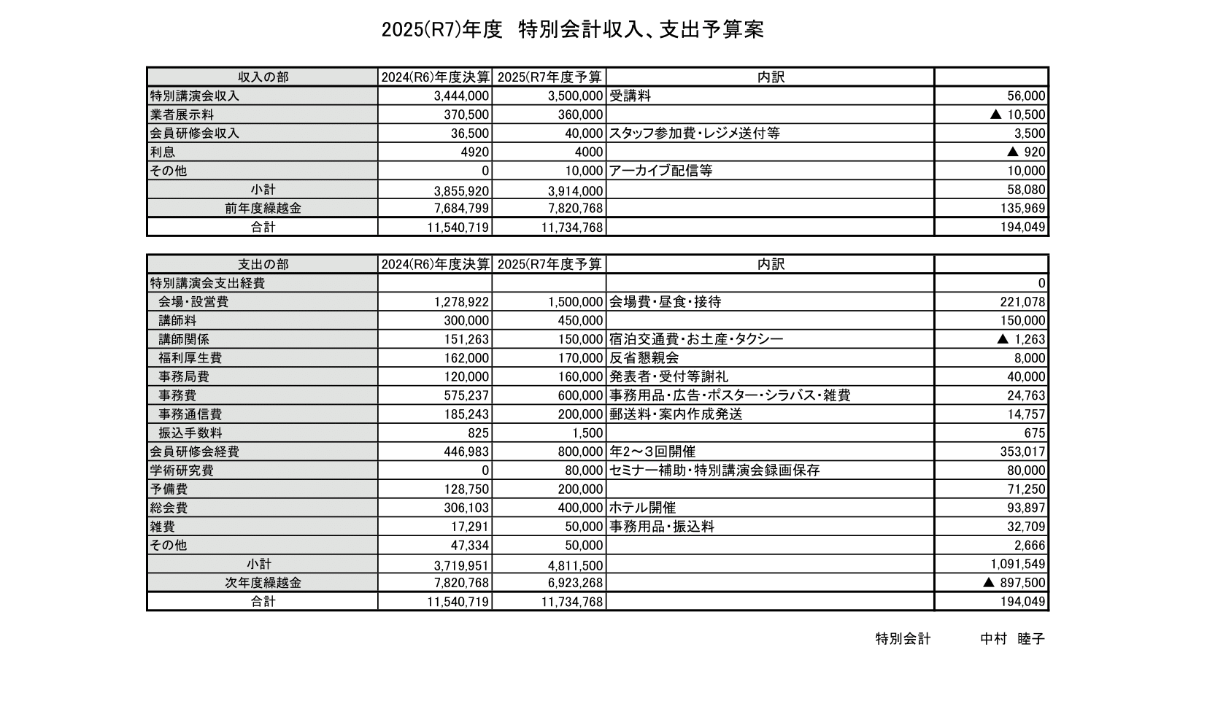

**第５号議案 「会則変更に関する件」**

1. 総則
2. （名称）

本研究会を、「子どもの咬合を考える会」と称する。

　　　　　　　　　（以下本会という。）

1. （設立趣旨）

本会は、子どもの咬合や歯列に異常を来たす原因を知り、できるだけ早期に最適な対応をして、子どもの健全な咬合育成を促すことを基本理念とする。

このために咬合育成に関する諸問題を幅広く学習・研鑽し、その技術を習得し、日常臨床の場に活かし、“不正咬合の予防”に務めると共に、これを広く普及することを目的とする。

1. （事務局）

本会の事務局を次の住所に定める

　　〒603-8054　京都市北区上賀茂桜井町100　Brillia北山1階

こささ歯科こども矯正クリニック内

　　　　　 ℡075-721-5511　fax075-705-2255

1. 事業

第４条　（事業）

本会は第２条の目的を達成するために、次の行事を行う。

1. 毎月の定例会の開催
2. 年2・3回の会員研修会の開催
3. 特別講演会等の開催
4. その他、本会の目的を達成する為に必要な事業

ⅰ 総会・臨時総会

ⅱ 他の学会等での発表

ⅲ その他

1. 会員

第５条　（資格）

本会は、次の会員を持って構成する。

1. 次の歯科医師及び医療関係有資格者を会員とする
   1. 本会の趣旨に賛同し、積極的に会行事へ参加・協力する者
   2. 会費の納入、定例会での発表等、会員の義務を果たす者

第４章　役員

第６条　（役員の種類）

本会に次の役員を置く。

1. 会長　1名
2. 副会長　若干名
3. 理事　若干名
4. 監事　２名
5. 相談役　若干名
6. その他役員会で承認された役員(会長補佐・特別講演会大会長・副大会長等)

第７条　（役員の選任）

役員の選任方法は次の通りとする。

1. 会長及び監事は、役員会において会員の中から選出し、総会で承認を得る。但し、監事は他の役員を兼ねることはできない。
2. 副会長・理事・相談役は会長の任命により会員の中から選出する。

第８条　（役員の任期）

1. 役員の任期は２年とする。但し、再任を妨げない。
2. 役員の欠員を補充した時の任期は、前任者の在任期間とする。

第５章　会議

第９条　（会議の種類）

1. 本会は、総会、役員会等の会議を行う。
2. 総会は会員を持って構成する。
3. 総会は会員の出席をもって成立する。（第４項の代理人による議決権行使数及び代理人の無い委任状を含む）出席者が過半数であることが望ましい。
4. 会員は本会の会員を代理人として議決権を行使することが出来る。
5. 代理人名の記載のない委任状は、議決権を有さない。

第６章　会計

第10条　（会計年度）

本会の会計年度は、毎年６月１日に始まり、翌年５月３１日に終わる。

第11条　（経費）

本会の経費は、入会金、会費、特別講演会収益及び雑収入を持ってこれにあてる。

第12条　（入会）

新入会員は、入会金として15,000円（HP負担金を含む）を本会に納める。

第13条　（会費）

1. 本会の会費は、年度ごとに会が指定する期日までに納入するものとする。会の定めた納入方法に従う。~~会費の詳細は別章にて定める）~~
2. 本会は、必要ある場合は、役員会の決議により、臨時会費を徴収することができる。
3. 一旦納入された会費は、いかなる理由をもっても返却しない。

第14条　（会計）

1. 前年度決算及び翌年度予算は、役員会の議を経た上、これを総会に提出し、その承認を得なければならない。
2. 決算報告については、監事の監査を受けなければならない。

第７章　会員の資格・特典

第15条　（義務と権利）

本会の会員は第５条第１項の義務を果たすことにより資格を得、特典を受ける権利を有する。

第16条　（義務）

1. 年会費36,000円及び役員会にて決定した臨時会費等の会費支払いの義務を持つ。（途中入会は当年度の月割残額（5月までの分）を一括して支払う）

災害や感染症などの特殊な条件下では、役員会で決定の上、年会費の変更をすることができる。

1. 定例会での発表は抽選により順番で例会発表を担当する。
2. 会の運営に必要な協力をしなければならない。
3. 役員会が正当かつ十分な理由があると認めない限り、会員は例会もしくは例会代替の会合に年度中１回は必ず出席するものとする。出席しない場合は、退会とする。

第17条　（特典）

1. 会行事への無料参加
2. HP掲載
3. メーリングリストへの登録
4. 症例相談
5. 会所有のDVDの貸出
6. 共同購入の利用
7. 会員スタッフの会行事への参加費の優待
8. 当会が指定する講習会受講料の優待
9. 当会が指定する業者商品の優待
10. 必要な情報の提供

第８章　会員資格の喪失

第18条　（会員の資格喪失）　会員は、退会及び除名によってその資格を喪失する。

第19条　（退会）

１．会員は、退会しようとする場合には速やかにその旨を会長に申し出て、

本会事務局に届け出るものとする。

但し、年度途中であっても第１３条に基づき会費の返金はできない。

(未納分は納入すること)

２．会員で所定の会費の納入が連絡なく1年間未納の時は、退会したものと

みなす。(未納分は納入すること)

第20条　（除名）

会員で、本会の名誉を毀損する行為があった場合、また、著しく本会の目的に反する行為があった場合、役員会の決議により、この会員を除名することが出来る。

第９章　改正

第21条　（改正の手続き）

会則の改正は、役員会において発議し、総会において承認を得る。

　　　　　　　　　　　　　　　　　第10章　補則

第22条　（施行期日）

1. 発足　本会の発足は1995年8月6日　である。
2. 施行　本会則は、2014年１月15日からこれを施行する。
3. 2016年6月15日　改定
4. 2017年6月4日　改定
5. 2018年6月1日　改定
6. 2019年6月16日　改定
7. 2020年6月17日　改定
8. 2021年11月17日　改定
9. 2022年6月15日　改定

10．2023年7月9日　改定

11．2025年6月29日　改定

以上

2014年1月15日制定

子どもの咬合を考える会

細則

1. （オブザーバー）

本会の趣旨に賛同する本会員以外の者は定例会を見学することができる。

* + 1. オブザーバーとしての参加は２回までとする。
    2. オブザーバーは見学の際、当日会費を納入する。
    3. オブザーバーは見学の際は、写真撮影、録音・録画は禁止する。
    4. 入会に際してはオブザーバー参加を前提とする。

第2条

　　　HPの相談できる歯科医院掲載は入会1年以上経過後で、かつ会行事に積極的に参加した者に限る。